**Содержание**

ВВЕДЕНИЕ 2

1 ТЕОРЕТИЧЕСКАЯ ЧАСТЬ 5

1.1 Цели и задачи разработки промо-сайта 5

1.2 Дизайн и графическое оформление промо-сайтов 6

1.3 Звуковое сопровождение промо-сайта 7

1.4 Использование анимации при разработке промо-сайта 8

1.5 Анализ целевой аудитории 8

1.6 Сравнительный анализ наиболее популярных промо-сайтов 9

1.7 Общие тенденции 14

1.8 Выводы 14

2 ПРАКТИЧЕСКАЯ ЧАСТЬ 16

2.1 Описание разработанного промо-сайта 16

2.2 Описание информационной и сервисной структуры и наполнения 16

2.3 Описание интерфейса промо-сайта 16

2.3.1 Предзагрузчик 18

2.3.2 Фон 19

2.3.3 Навигация и управление 21

2.3.4 Анимация 20

2.3.5 Дудл 21

2.4 Описание игр разработанного программного продукта 22

2.5 Описание музыкального сопровождения 22

2.6 Реализация графического дизайна промо-сайта 22

2.7 Описание средств разработки и технической реализации 22

2.7.1 Обработка загрузки 22

2.7.2 Программное управление воспроизведения анимации 22

2.7.3 Создание кнопок и обработка событий 22

ЗАКЛЮЧЕНИЕ 23

СПИСОК ИСПОЛЬЗОВАННЫХ ИСТОЧНИКОВ 24

# **ВВЕДЕНИЕ**

Появление и быстрое развитие сети интернет явилось прорывом в сфере информационных технологий, маркетинговых и, в частности, рекламных коммуникаций. Интернет превратился в эффективный инструмент бизнеса, новый мощный канал распространения рекламы.

Цель курсовой работы: разработать промо-сайт ярмарки изделий ручной работы «Мир кожаных идей».

Задачи курсовой работы:

* исследовать процесс создания промо-сайта;
* проанализировать целевую аудиторию;
* исследовать технологии разработки промо-сайта;
* провести сравнительный анализ существующих решений;
* разработать концепцию наполнения промо-сайта;
* разработать технические требования к промо-сайту;
* разработать графические требования к промо-сайту и его наполнению;
* разработать программный продукт с возможностью его управления;
* протестировать программный продукт.

План работы:

Таблица 1.1 – План работ по разработке промо-сайта

|  |  |  |  |
| --- | --- | --- | --- |
| Этап | Мероприятия | Средства | Ожидаемые результаты |
| Анализ | Анализ процесса создания промо-сайта  Анализ целевой аудитории  Сравнительный анализ существующих решений | Интернет  Опрос  Интернет | Составлено описание процесса создания промо-сайта  Составлен портрет пользователя  Составлен отчет с наличием сравнительно анализа аналогов |

Продолжение таблицы 1.1

|  |  |  |  |
| --- | --- | --- | --- |
| **1** | **2** | **3** | **4** |
| Проектирование | Создание концепции наполнения промо-сайта  Разработка технических требований к промо-сайту  Разработка графических требований к промо-сайту | Microsoft Word  Microsoft Word  Microsoft Word | Разработана концепция наполнения промо-сайта  Разработаны технические требования к промо-сайту  Разработаны технические требования к промо-сайту |
| Разработка | Разработка графических прототипов  Разработка анимационных объектов  Разработка программной части: HTML5, CSS3, JavaScript, jQuery | Css3, Adobe Animate CC, Adobe Photoshop  Notepad++ | Разработан макет сайта  Разработана такие элементы страницы, как прелоадер, интерактивный логотоип, анимационный ролик  Разработана и опубликована предварительная версия промо-сайта |
| Тестирование | Составление протокола тестирования | Microsoft Word | Составлен перечень недочётов с рекомендациями по их устранению |

Окончание таблицы 1.1

|  |  |  |  |
| --- | --- | --- | --- |
| Ввод в эксплуатацию | Тестовая эксплуатация  Доработка  Ввод в эксплуатацию (публикация) | Браузер  Notepad++  Браузер | Проведена тестовая эксплуатация в фокус-группе  Исправлены выявленные недочёты  Разработана и опубликована окончательная версия промо-сайта с наполнением |

# **1 ТЕОРЕТИЧЕСКАЯ ЧАСТЬ**

## **1.1 Цели и задачи разработки промо-сайта**

Интернет сегодня — не только средство, но и полноценная среда для реализации всех аспектов традиционной маркетинг-смеси: цены, продукта, места продаж и продвижения.

Промо-сайт (презентационный сайт) является одним из лучших видов онлайн-рекламы какого-либо бренда, товара или услуги. Зачастую крупные компании имеют один корпоративный информационный сайт и несколько сопутствующих презентационных сайтов. С помощью презентационного сайта есть возможность рекламировать в сети новинки: новый продукт, новая акция, новый бренд и т. Д.

По принципу представления промо-сайт схож с сайтом компании, но, как и для веб-проекта, для посетителей основной интерес представляет сам сайт (или продукт им представляемый), а информация о компании владельце отходит на второй план.

Основной целью презентационного сайта является привлечь внимание максимально широкой аудитории к новой акции, услуге или товару, ярко рассказать о преимуществах продукта, обеспечить устойчивое запоминание у потенциальных клиентов. Поэтому при разработке таких сайтов используется особый подход.

Результатом создания и продвижения промо-сайта становится повышение уровня продаж за счёт увеличения узнаваемости продукта и получения о нём большего количества информации. Соответственно, такой сайт должен выполнять следующие задачи:

* привлекать внимание пользователей;
* удерживать посетителей;
* формировать образ компании или продукта;
* мотивировать посетителя на совершение сделки или иное действие;
* быть необычным и привлекательным, чтобы пользователи самостоятельно ссылались на него.

Промо-сайт должен вывести на рынок новый бренд, товар или услугу. Это отличный инструмент для формирования имиджа компании.

Часто промо-сайт создается на время проведения рекламной кампании, акции. Он содержит всю необходимую информацию о проходящем мероприятии: условия, сроки, место проведения, новости, on-line конференции, анонсы событий и другие сведения.

При его создании важное значение уделяется форме, в которой информация представлена на сайте.

**Он должен произвести на посетителей визуальный эффект**, оригинально и в ненавязчивой форме донести до потенциального клиента, что данный товар, услуга или мероприятие – это интересно, актуально и заслуживает внимания. Поэтому для промо-сайтов характерно использование большого количества графики и мультимедийных материалов.

Текстовая информация промо-сайтов отличается упрощенной стилистикой языка. Она может быть представлена в непринужденной, дружеской, а порой, и в смешной форме, что часто не соответствует привычному стилю компании. Благодаря этому, общение с посетителями сайта происходит в легкой и доступной форме.

Важно и то, что **промо-сайты просты в управлении**, так как содержат минимум функций и небольшое количество контента. Как правило, материалы промо-сайта не нуждаются в обновлении, ведь сайт такого типа обычно создается лишь на определенное время.

Создание промо-сайтов особенно выгодно для больших компаний, которые желают выделить какой-либо определенный товар среди множества других, в эффектном виде рассказать клиентам об его особенностях и преимуществах.

## **1.2 Дизайн и графическое оформление промо-сайтов**

Дизайн — это то, что делает ресурс очень красочным, привлекающим к себе внимание, завораживающим посетителей.

Веб-дизайн промо-сайтов построен на принципе «зрелищность первична, контент — вторичен», а потому он, как правило, включает:

1. Яркие неожиданные образы, метафоры, «зашифрованные послания»: компоновка визуальных элементов на промо-сайте не просто создает «красивое обрамление», но и несет в себе некую идею. К примеру, страницы промо-сайта, посвященного мобильному телефону nokia n93, выполнены в виде кадров кинопленки — это «намек» на высокие кинематографические возможности рекламируемой модели телефона.
2. Богатую графику и анимационные эффекты: их использование дает посетителям сайта возможность получше рассмотреть рекламируемый товар, при необходимости увидеть товар в действии.
3. Богатые интерактивные возможности, дающие посетителям промо-сайта возможность «повертеть» товар в руках, буквально «пощупать». Например, популярны в веб-дизайне автомобильных промо-сайтов 3d-визуализации интерьера салона автомобиля.

Дизайн промо-сайта должен наиболее полно отображать его основные особенности: яркость, зрелищность, запоминаемость, поэтому в создании таких сайтов часто используется двухмерная и трехмерная графика, видео, аудио, flash. Однако также важно соблюдать баланс между зрелищностью и доступностью: даже самый «креативный» промо-сайт должен оставаться понятным для своих посетителей.

**Среди промо-сайтов есть как одностраничные промо-сайты, так и промо-сайты, состоящие из нескольких страниц.** Необходимо, чтобы они одинаково хорошо выглядели во всех распространенных браузерах, не «улетали» и не «сжимались» на мониторах с разным разрешением.

**Недостатком презентационных сайтов является** ограниченное количество контента - уменьшает возможности по продвижению в поисковых системах, особенно если конкуренция в данном сегменте довольно высокая, то в выдаче по поисковым запросам  промо-сайту придется потрудиться для того, чтобы занять топовые позиции.

## **1.3 Звуковое сопровождение промо-сайта**

Звуковое оформление сайта является очень спорным вопросом. Многие люди не переносят звуковое сопровождение веб-страниц, особенно если нет возможности его выключить.

Звук следует использовать, если:

* сайт разрабатывается для музыканта или художника.

Любому музыканту или видео-художнику понадобится звук на сайте, чтобы  продемонстрировать свою работу. Лучше использовать ссылки на музыку и видео, не используя фоновую музыку.

* сайт является игровым.

Практически все онлайн игры сопровождаются звуковым оформлением. Звук обеспечивает интерактивность и доставляет человеку больше удовольствия от игры.

* звуки используются в качестве уведомления

Звук может оповещать человека о каком-то действии или событии на сайте. С такой функцией главное не переусердствовать.

В случае промо-сайта использование музыки позволит пользователю погрузиться в продукт, но здесь важно учитывать предыдущие пункты о том, чтобы была возможность эту музыку выключить. Выбирая музыку, необходимо обращать внимание на то, чтобы музыка не начиналась резко, с сильного звука. Она должна начинаться плавно, быть не «ярче» сайта, а служить фоном для него.

## **1.4 Использование анимации при разработке промо-сайта**

Разработка промо-сайта как правило ведётся в довольно сжатые сроки. Если задуманная анимация является трудоёмкой и сложно выполнимой, то следует либо заменить её, либо упростить. Однако, несмотря на важность наличия интерактива и анимации на промо-сайте, сроки его выполнения все равно остаются более важны для заказчика.

Так как промо-сайт направлен на продукт или услугу, то, в зависимости от продукта или услуги, для пользователя создаётся или не создаётся интерактив: анимированная игра или несколько игр, при прохождении которых, пользователь получает бонусы и баллы. Это повышает интерес к продукту или услуге, и, соответственно, увеличивается популярность и продажи.

При разработке идей интерактива промо-сайтов стоит учесть технологические ограничения, которые возникают вследствие того, что интернет – живая среда, и у разных посетителей сайта будут различные настройки компьютеров. Поэтому при использовании некоторых технологий, у части посетителей интерактивные элементы сайта могут не работать вообще, либо работать с ошибками, что повлечёт за собой их недовольство, и будет в дальнейшем препятствовать достижению сайтом своих целей.

## **1.5 Анализ целевой аудитории**

Целевая аудитория — основные потребители продукта. В данном случае целевой аудиторией будут являться женщины 25 лет и старше с уровнем заработка средним и выше среднего, которые следят за своей внешностью, хотят каким-то образом выделиться, иметь дизайнерские вещи. Также, к целевой аудитории разработанного продукта будут относиться девушки и женщины от 15-16 лет, занимающиеся рукоделием.

В большинстве случаев промо-сайты рассчитаны на массовую аудиторию и особо не ориентируются на прямых потребителей продвигаемого товара или услуги, а у товаров и услуг, которые появляются на рынке впервые, целевая аудитория формируется уже позже

1.6 Сравнительный анализ наиболее популярных промо-сайтов

Так как найти промо-сайты с тематикой рукоделия довольно сложно, рассмотрим несколько промо-сайтов, которые стали лидерами по версии рейтинга Рунета.

1. Третье место занял сайт пельменей «Сибирская коллекция».

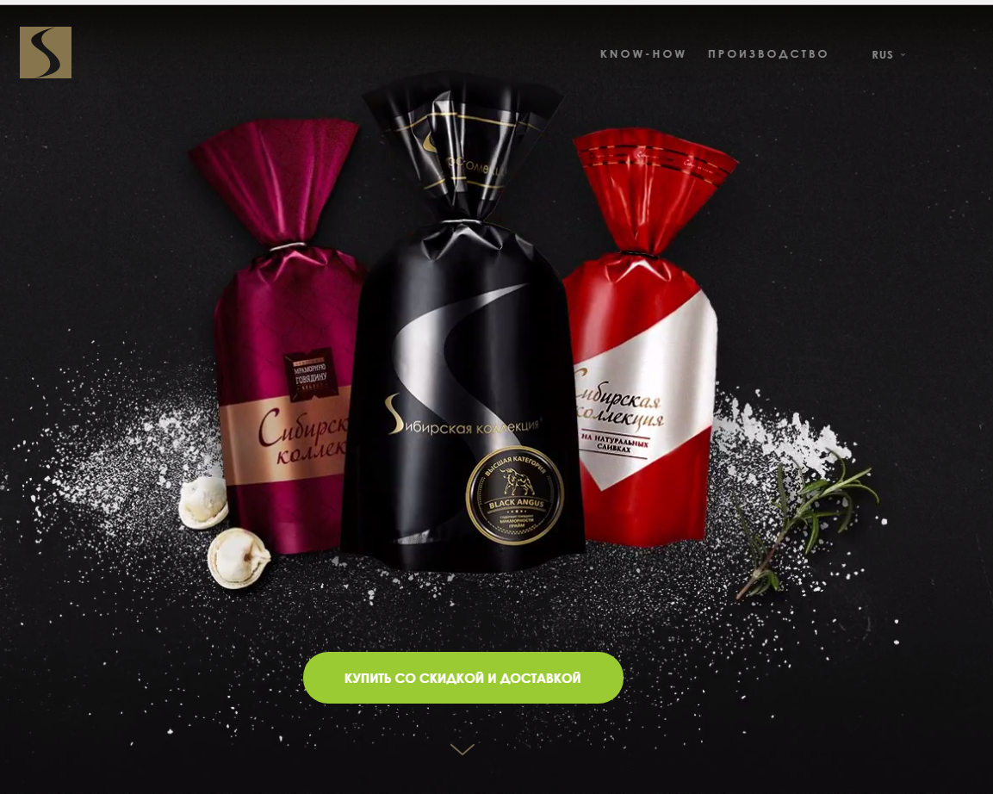

Рисунок 1.1 – Главная страница промо-сайта «Сибирская коллекция»

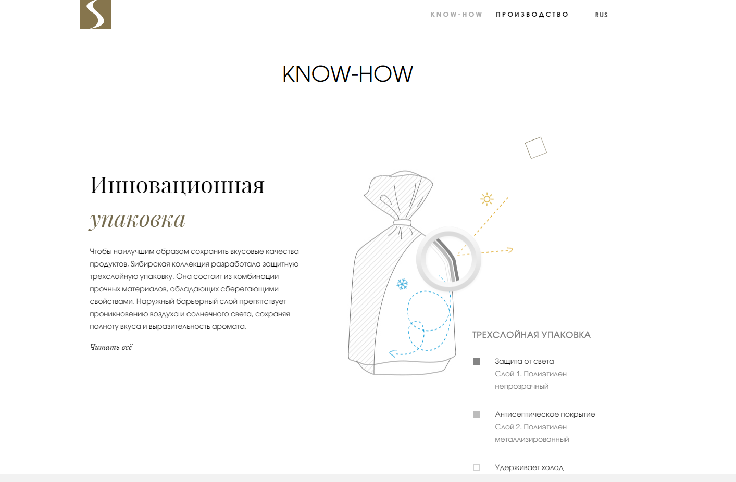Рисунок 1.2 – Страница с анимацией промо-сайта «Сибирская коллекция»

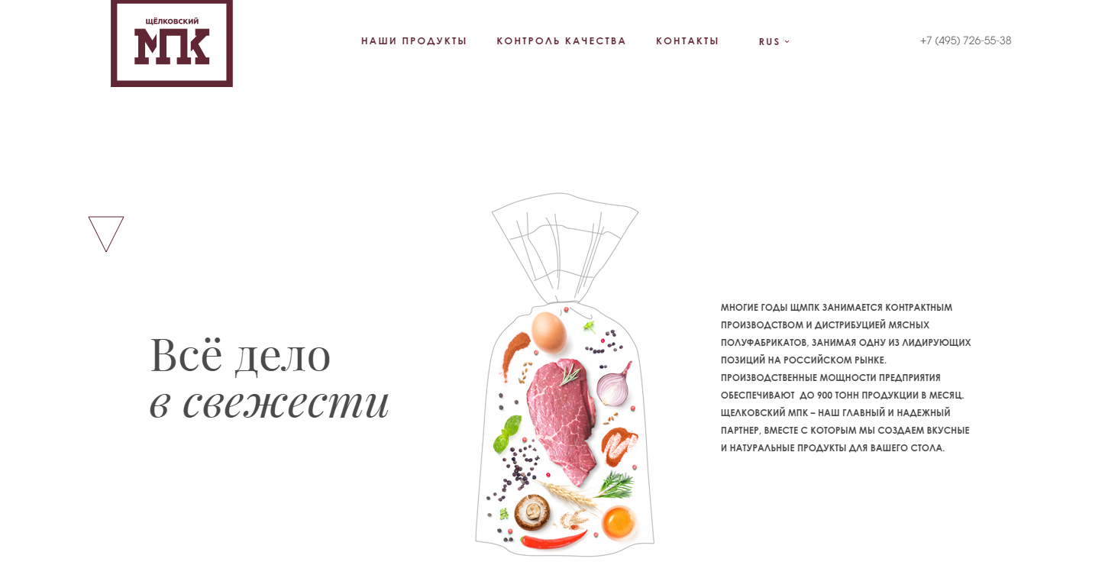

Рисунок 1.3 –Страница с анимацией при движении колёсиком промо-сайта «Сибирская коллекция»

К достоинствам можно отнести:

1. Большой шрифт белого цвета, ярко выделяющийся на чёрном фоне
2. Наличие анимированных частей, показывающих, например, как работает упаковка, сохраняя холод
3. Наличие интересных анимированных частей при движениях колёсиком

Недостатки:

1. Слишком много «плавающих» и «всплывающих» элементов (текст, изображения, фоновые картинки). Это не даёт сосредоточится на чём-то одном
2. Отсутствие музыкального сопровождения
3. Некоторые элементы содержат слишком много текста
4. Отсутствие взаимодействия с пользователем
5. Второе место занял сайт «Трамвай желаний» - строение жилого комплекса в городе Воронеж

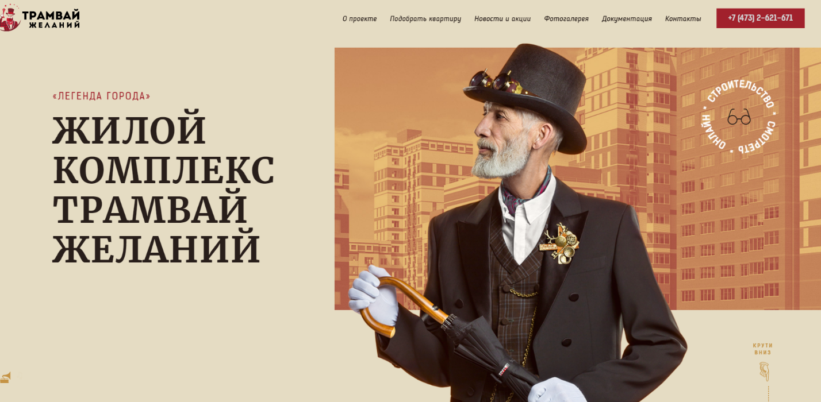

**Рисунок 1.4 – Главная страница промо-сайта «Трамвай желаний»**

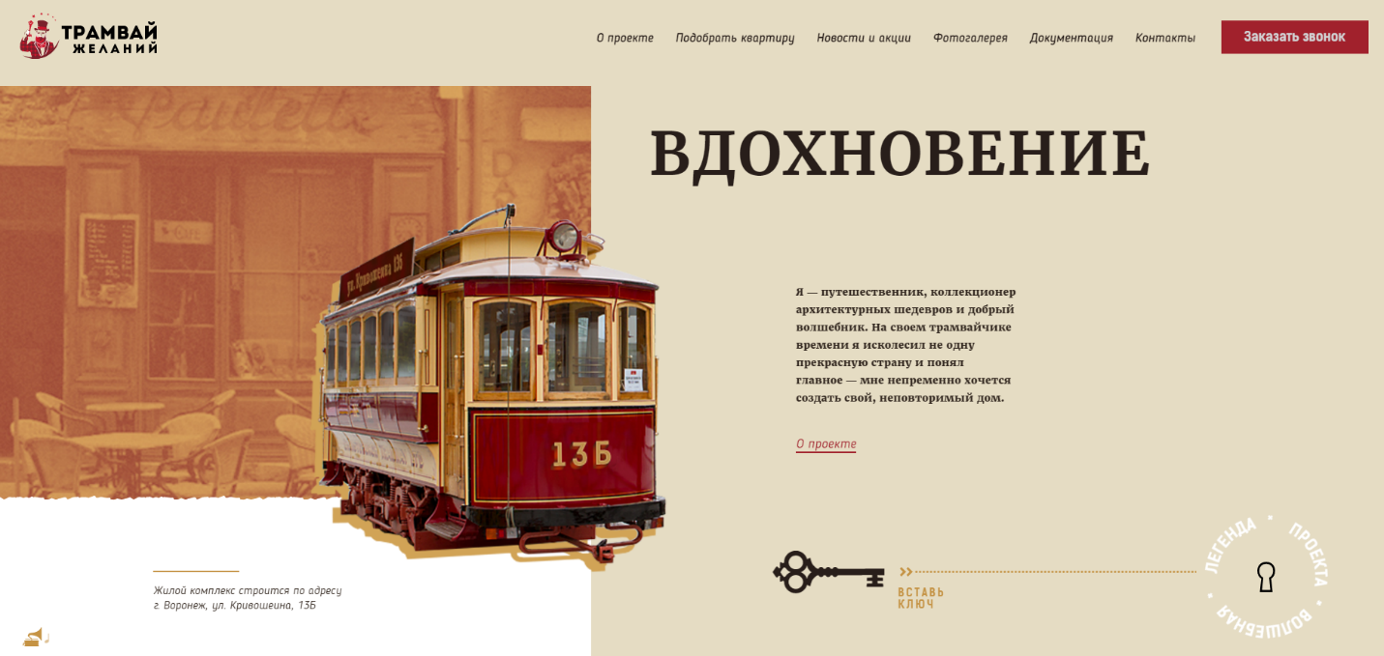**Рисунок 1.5 – При переносе ключика в скважину открывается следующая страница**

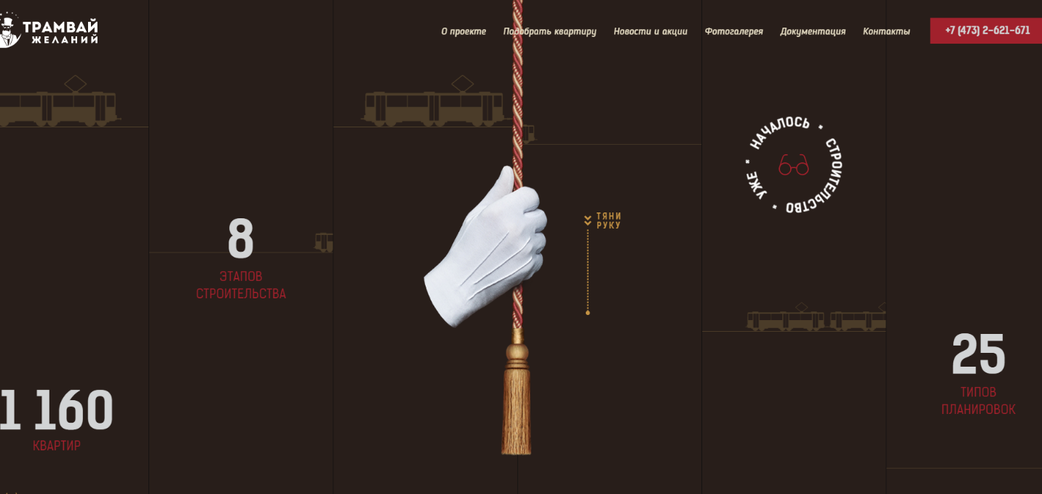**Рисунок 1.6 – При перетягивании руки вниз открывается следующая страница**

Положительные стороны:

1. Наличие музыки под стать сайту с простой и понятной возможностью её отключить
2. Наличие взаимодействия с пользователем (вставь ключ, потяни за шнурок)
3. Большое количество анимированных элементов не мешает
4. Вся основная информация подаётся короткими выделенными заметными фразами

Минусы сайта:

1. При переходе по страничкам текст наплывает на текст и становится не заметен
2. Нет возможности вернуться к первой странице
3. Много повторяющихся фраз
4. Мало изображений непосредственно строящихся домов
5. На первом месте, по версии Рунета, оказался сайт компании Radiaktive Film, которая занимается разработкой рекламных роликов и клипов.

**Рисунок 1.7 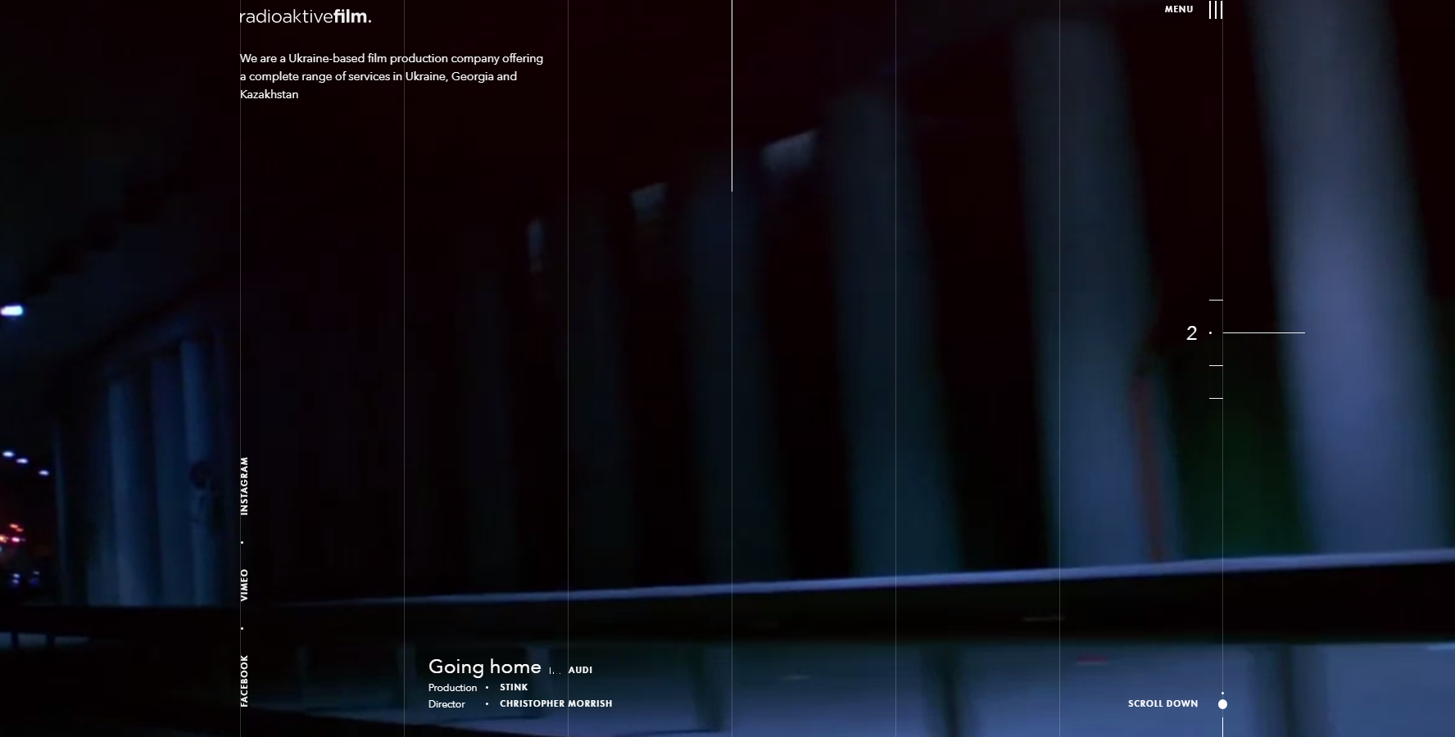– Главная страница промо-сайта «Radiaktive Film»**

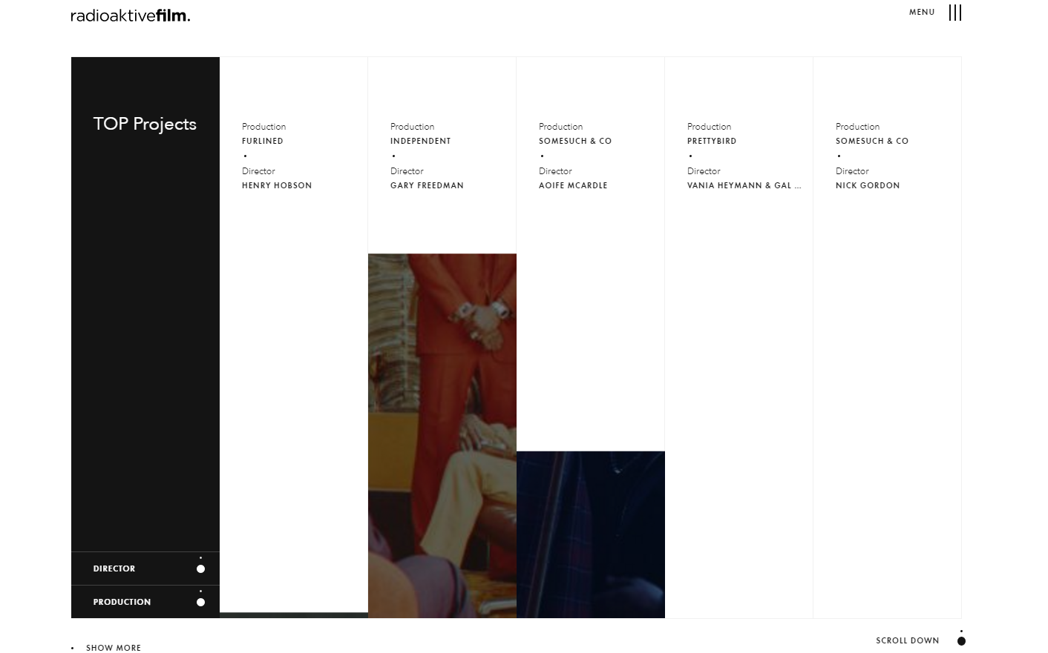

**Рисунок 1.8 – Меню промо-сайта «Radiaktive Film»**

Положительные стороны:

1. Совершенно необычный рекламный ролик на первой странице. Он заставляет пользователя сразу увидеть продукт, который выпускает компания. Это делает акцент на результате их работы и не заставляет вчитываться в рекламные слоганы.
2. Лаконичная подача работ, клиентов и другой информации позволяет сосредоточиться на самой продукции.
3. Стартовая страница демонстрирует вырезки из созданных ими роликов, что проще воспринимается пользователем, чем текст.

Отрицательные стороны:

1. Сложная навигация по сайту.

## **1.7 Общие тенденции**

Яркость, красочность, необычность оформления, большое количество изображений, фоновое аудио сопровождение, наличие видео привлекает пользователя и вызывает желание остаться и изучить предложение промо-сайта. Landing page, parallax scrolling, необычные решения по переходу от одного блока содержимого к другому, анимированные псевдосостояния, flash и взаимодействие с пользователем способствуют продвижению продукта.

## **1.8 Выводы**

Промо-сайт - это яркий, креативный, способный вызвать интерес, ресурс, целью которого является заявление о продукте, услуге или мероприятии.

При разработке промо-сайта большое значение имеет **зрительное восприятие пользователя**, поэтому он содержит большое количество графических изображений и мультимедийных материалов.

Для текстов и статей ресурса характерна простая стилистика языка. Общение с пользователями легкое, непринужденное и доступное.

Управление промо-сайтом должно быть интуитивным. Контент обычно не требует обновления, поскольку создается на определенное время для выполнения конкретной задачи.

Создание промо-сайтов не должно отличаться большими временными и финансовыми затратами.

На основании проведённого анализа было решено в разрабатываемом промо-сайте использовать максимально простое и доступное управление, не громкую, не навязчивую, плавно начинающуюся музыку, большое количество изображений, кликабельный и мультимедийный контент. Взаимодействие с пользователями наладить в игровой форме, в результате чего пользователь получит необходимую информацию о мероприятии и бонусы. Текст, легко читаемый и короткий, расположить в наиболее незагруженных местах сайта.

2 ПРАКТИЧЕСКАЯ ЧАСТЬ

## **2.1 Описание разработанного промо-сайта**

Промо-сайт ярмарки изделий ручной работы «Мир кожаных идей» создан для информирования пользователей о предстоящем мероприятии. Основная цель ресурса – привлечь как можно больше посетителей, тем самым увеличить количество потенциальных покупателей производимых кожаных изделий. Преследуемые задачи:

* проинформировать посетителя сайта о ярмарке;
* создать положительный образ предстоящего события;
* вызвать желание поучаствовать в мероприятии.
  1. Описание информационной и сервисной структуры и наполнения

Загрузка сайта начинается с предзагрузчика, после проигрывания которого открывается стартовая страница. Видимая область разделена на три части: панель управления, книга (основной контент), футер.

Навигация состоит из кнопки «INFO», открывающей модальное окно с основной информацией о ярмарке, трех кнопок, управляющих музыкальным сопровождением сайта.

Футер содержит ссылку на автора музыки, сопровождающей ресурс и трех кнопок-ссылок на социальные сети, где можно найти дополнительную информацию о мероприятии,.

Основной контент, книга, листается вперед кликами по верхнему и нижнему правым углам, назад – левым углам, или нажатием левой кнопки мыши и движением ее влево или вправо, тем самым создавая эффект реального переворачивания книжной страницы. На твердой обложке в начале книги находится анимированный логотип, в конце книги – информация обо всех ожидаемых посетителя событиях на ярмарке и кнопка возврата в начало книги. Наведение мыши на твердую обложку в конце книги приводит к появлению двух вращающихся фейерверков. Форзац «приглашает» и «благодарит» посетителей сайта за их участие. Книга состоит из четырех разворотов, левая страница представлена информацией, предваряющей содержание открываемого модального окна, правая страница содержит изображение, кликнув на которое, открывается popup.

Все модальные окна построены по схожему принципу: вначале появляется исчезающее через непродолжительный промежуток времени задание, выполнение которого приводит к появлению надписи о событии, ждущем посетителя на мероприятии.

Первое модальное окно создано с использованием параллакс эффекта. Посетителю необходимо «словить» «кликом» мыши появляющийся на опушке леса цветок папоротника, после чего он распускается и «приглашает» пользователя посетить ярмарку.

Второе модальное окно содержит распускающиеся розы, «клик» на которые вызывает замену их изображения на изображение брошей из кожи. После того, как все розы будут заменены, появляется надпись о предстоящих мастер-классах.

Третье модальное окно содержит анимированный ролик и информацию о выступлениях танцевального ансамбля. Кнопки управления флэш-анимацией созданы с использованием ActionScript.

Четвертое модальное окно – игра «Паззлы». Картинку можно выбрать из 4 предложенных вариантов, перемешивание элементов случайное. После правильного складывания паззла, появляется надпись о предоставлении скидки и форма ввода адреса электронной почты для получения промо-кода. E-mail обязательно должен быть заполнен правильно, иначе появляется сообщение об ошибке. Если пользователь ввел все верно, его информируют о том, что промо-код отправлен.

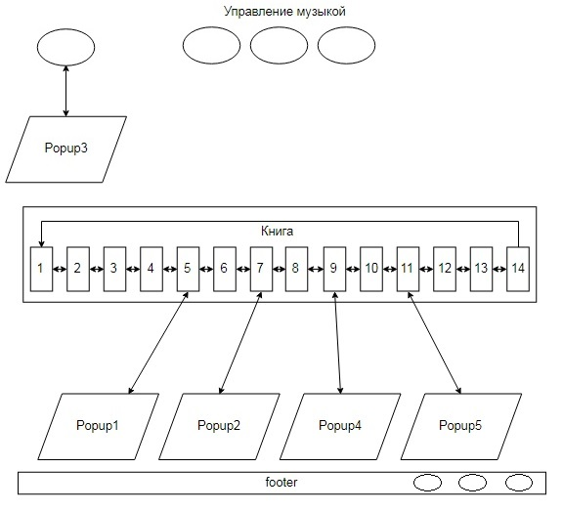Каждое модальное окно закрывается кнопкой, находящейся в правом верхнем углу.

Рисунок 2.1 Структура промо-сайта

* 1. Описание интерфейса промо-сайта

2.3.1 Предзагрузчик

При открытии сайта в браузере запускается предзагрузчик в виде бегущей вокруг земного шара линии. Стопроцентной загрузкой является момент достижения линией точки начала. По мере движения линии происходит появление изображений изделий из кожи, которые в момент 100% загрузки погружаются внутрь земного шара.

Создан прелоадер с использованием css-решений, подключен – JavaScript-решений.

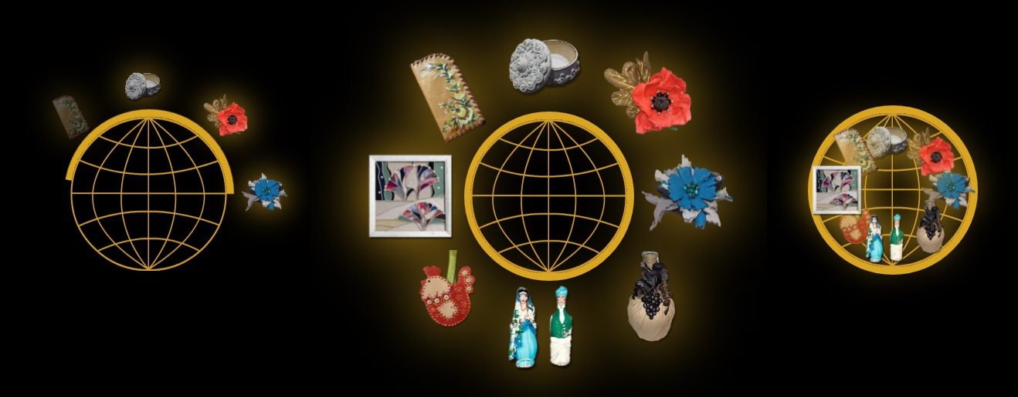Рисунок 2.2 Предзагрузчик в действии

2.3.2 Фон

Основной фон сайта является линейным градиентом, фон модальных окон представлен теми же цветами, но в виде радиального градиента.

Рисунок 2.3 Фон модального окна, основной фон

Помимо этого были использованы 5 фоновых изображений для самой книги (твердая обложка, форзаца, страницы).

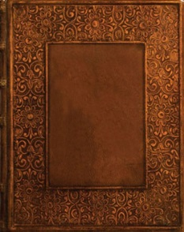

Рисунок 2.4 Фоновые изображения твердой обложки, форзаца, страниц книги

2.3.3 Навигация и управление

Навигацию на сайте можно разделить на несколько составляющих:

* внешние ссылки,
* открытие/закрытие модальных окон,
* перелистывание книги,
* управление музыкой,
* управление флэш-анимацией,
* получение скидки.

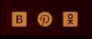На главной странице находятся 4 внешние ссылки (социальные сети: «Вконтакте», «Одноклассники», «Pinterest» и «SoundCloud»), три кнопки управления музыкой (включение/выключение проигрывания, увеличение и уменьшение громкости), и кнопка, открывающая одно из модальных окон.

Рисунок 2.5 Панель навигации главной страницы промо-сайта: а)управление музыкой, б) социальные сети, в) кнопка “INFO”

****Интерактивный регион книги – это ее углы, tr (top right), и br (bottom right) отвечают за перелистывание книги вперед, tl (top left), и bl (bottom left) отвечают за перелистывание книги назад, l(left) и r(right) – переворачивание обложки книги.

Рисунок 2.6 Схема навигации по книге

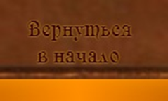В конце книги внизу обложки есть кнопка перехода на первую страницу.

Рисунок 2.7 Кнопка возврата в начало книги

Открытие модальных окон происходит при «клике» на изображения внутри книги. Закрытие popup при «клике» на «крестик», находящийся в верхнем правом углу модального окна. Модальные окна не перетаскиваются, занимают 100% размер страницы.

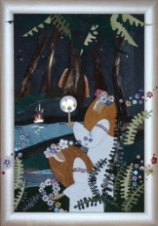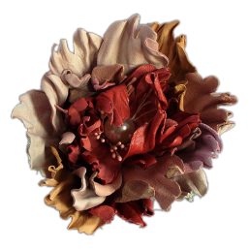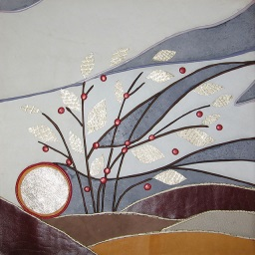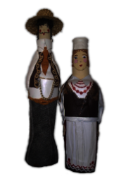

Рисунок 2.8 Изображения-кнопки открытия и закрытия модальных окон

****Флэш-анимация управляется двумя кнопками: игра и пауза, при этом после остановки проигрывания возобновление происходит на том же месте.

Рисунок 2.8 Управление проигрыванием анимационного ролика

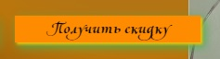Кнопка получения скидки находится на одном из модальных окон и срабатывает при правильно заполненном адресе электронной почты. Появляется только в случае пройденной до конца игры «Паззлы».

Рисунок 2.9 Кнопка получения скидки

* 1. Графический дизайн

Основной контент сайта оформлен в виде старинной книги: обложка с тиснением и золотистым переливающимся логотипом, страницы подернутые временем. В связи с этим цвета, выбранные для оформления, варьируют от золотого до темно коричневого. Градиентные заливки фона создают атмосферу таинственности. Изображения книги изначально имеют неяркие цвета за счет примененного к ним фильтра «Сепия».

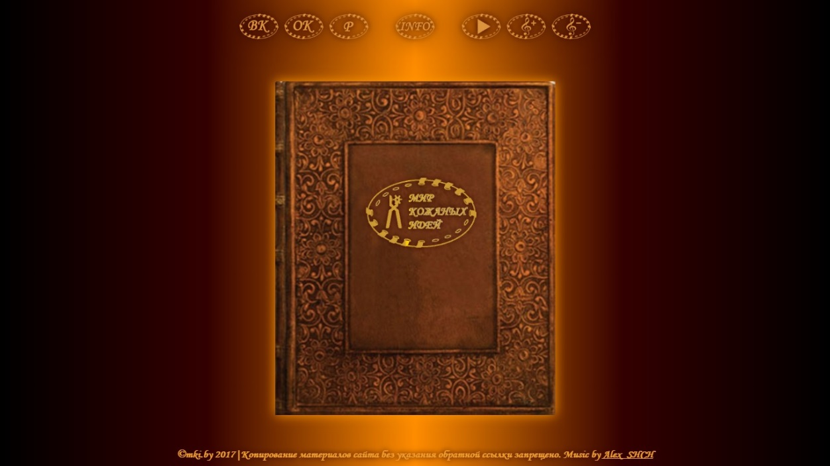Но так как промо-сайт посвящен ярмарке, а ярмарка – это праздник, буйство красок, веселье, цветность добавляется за счет изображений изделий из кожи, не нарушая при этом выбранной стратегии оформления сайта.

Рисунок 2.10 Стартовая страница сайта

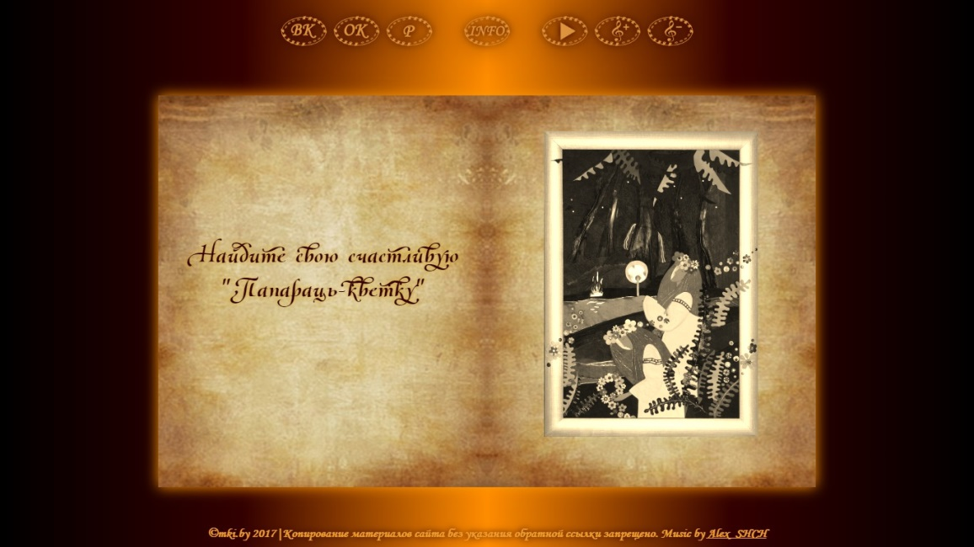Рисунок 2.11 Разворот книги

Каждое изображение книги погружает посетителя в свой мир: кликнув по картинке, запускается анимация ее вращения, уменьшения и исчезновения, открывается новое модальное с определенным содержимым-заданием. Закрыв popup, изначальное изображение с фильтром становится цветным.

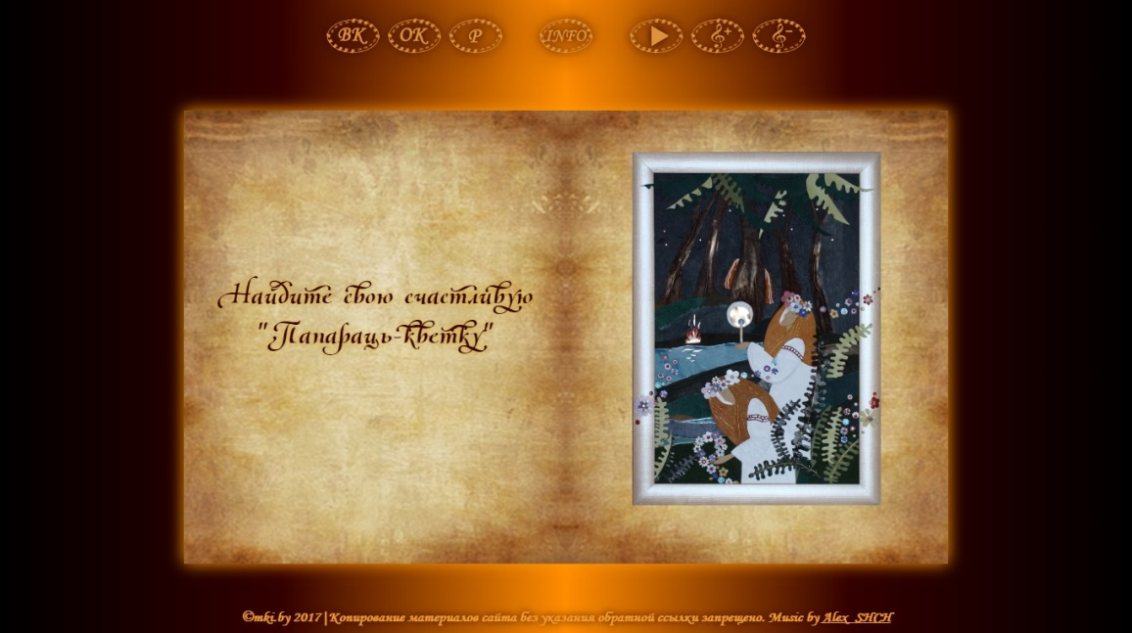Рисунок 2.12 Страница, popup которой был открыт

Атмосферу праздника добавляют появляющиеся при закрытии книги огни-фейерверки.

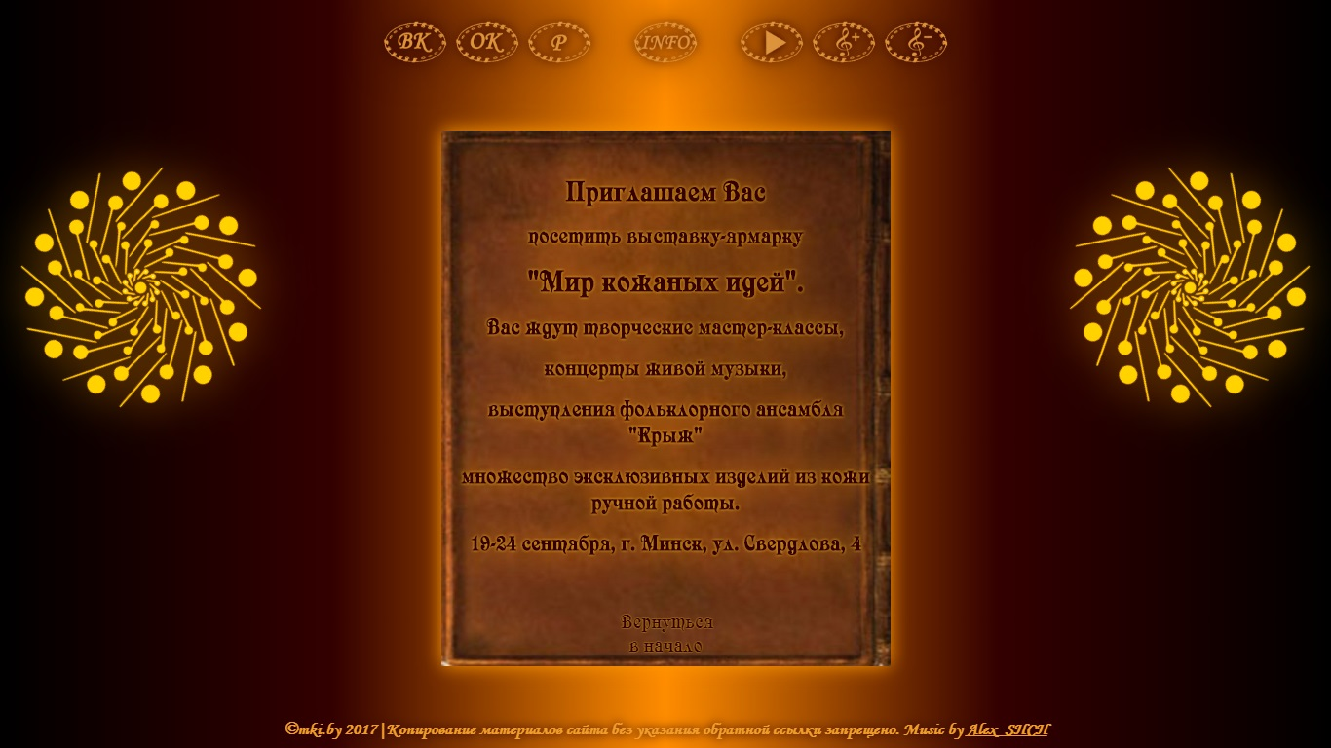Рисунок 2.13 Огни-фейерверки, появляющиеся при прочтении книги

Использованные шрифты соответствуют заявленной тематике: декоративные, с вензелями (Olietta_script_Lyrica_BoldItalic, Olietta_script_BoldItalic) для надписей в книге, заданий модальных окон (рис.2.12), и Rubius – для основной информации о ярмарке (рис. 2.13). Читабельность достигается достаточно большим кеглем и небольшим количеством изложенного текста.

Все использованные в промо-сайте изображения прошли предварительную обработку с помощью программы Adobe Photoshop CC2015.

2.5 Описание музыкального сопровождения

Сайт сопровождается двумя музыкальными композициями, одна из которых запускается совместно с анимационным роликом, вторая композиция является музыкальным фоном для всего промо-сайта, запуск ее остается правом пользователя. Кнопки управления находятся в основном меню.

Музыка подобрана для лучшей передачи настроения сайта, не нарушая его целостность.

* 1. Анимация промо-сайта

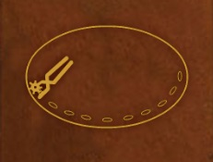Промо-сайт включает большое количество анимированных элементов. После загрузки страницы пользователь сразу сталкивается с анимированным дудл-логотипом. Анимация представлена двумя изображениями в gif-формате. Сперва отрабатывает анимация создания логотипа(Adobe Animate), затем запускается и работает циклично анимация «переливающегося логотипа»(Adobe Photoshop).

Рисунок 2.14 Дудл-логотип

Каждое модальное окно содержит в себе различные по исполнению типы анимации.

Popup1:

* Анимированное изображение с использованием параллакс эффекта
* Меняющий яркость и положение цветок папоротника
* Gif-изображение горящего костра
* 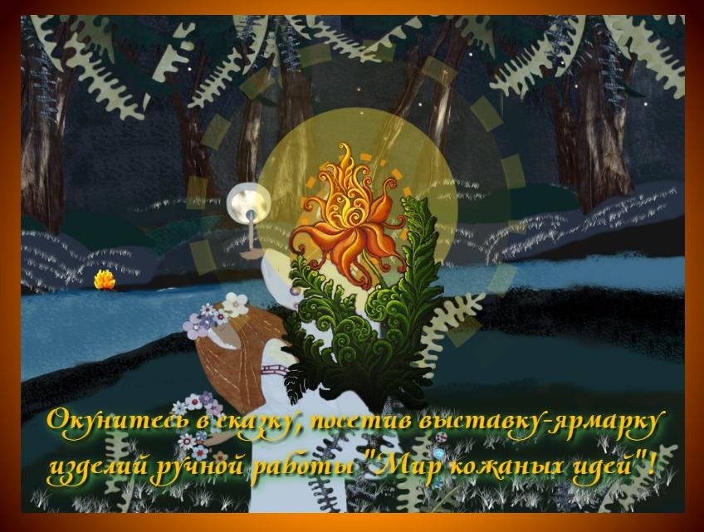Запускаемая по клику анимация, заключающаяся в увеличении в размерах и появлению «кругов сияния» у папоротника.

Рисунок 2.15 Popup1

Popup2:

* Появляющиеся и увеличивающие свои размеры цветки роз
* Запускаемая по клику анимация замены изображений бутонов на броши из кожи и изменения их размеров.

Рисунок 2.16 Popup2

Popup3:

* 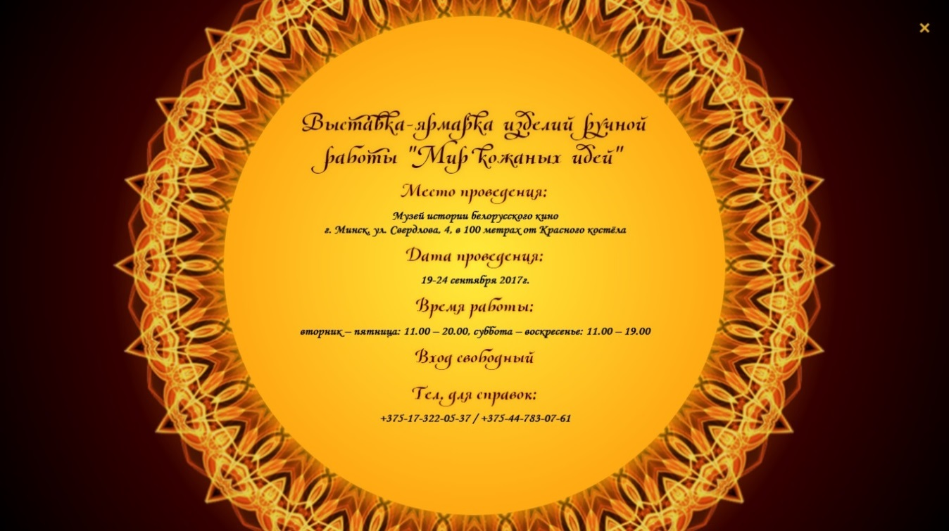Анимация, создающая эффект сияющего солнца, создана с использованием css-инструментария

Рисунок 2.17 Popup3

Popup4:

* Анимационный ролик с кнопками управления (Adobe Animate+ActionScript)

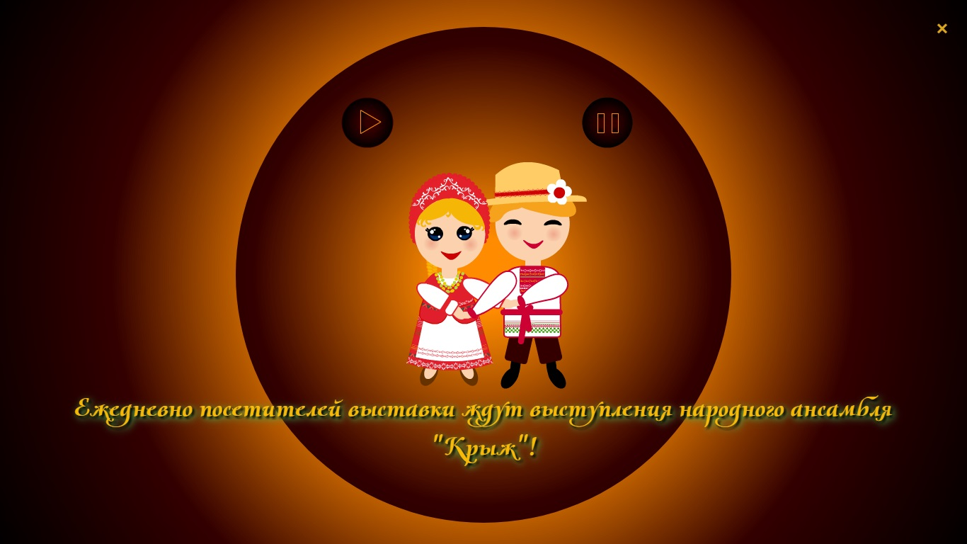Рисунок 2.18 Popup4

Popup5:

* Игра «Паззлы»
* 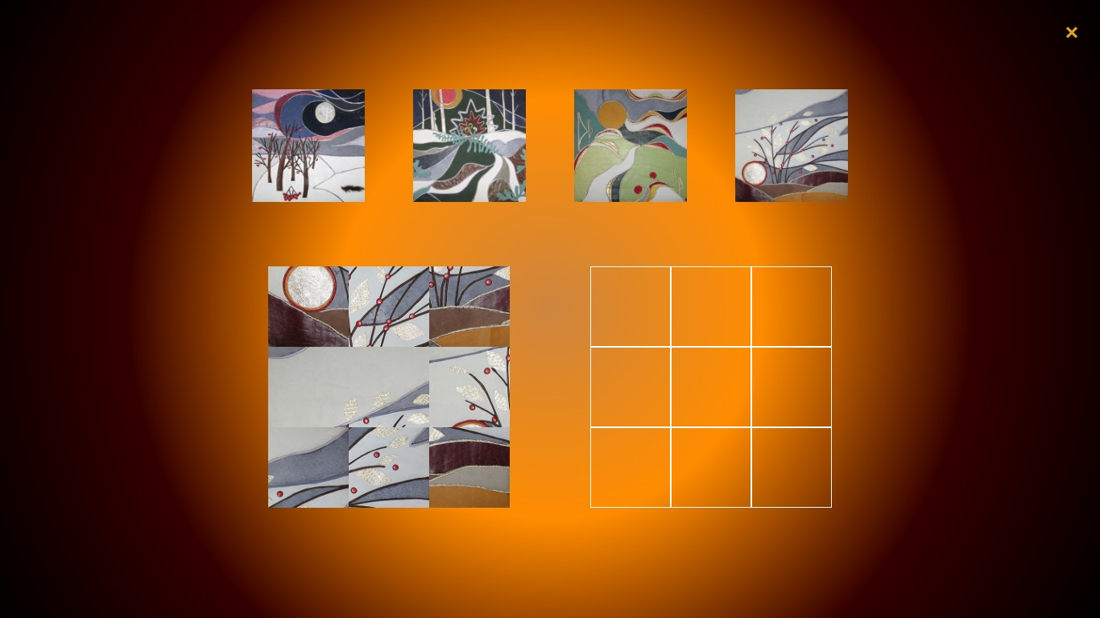Появляющаяся форма получения скидки с проверкой e-mail

Рисунок 2.19

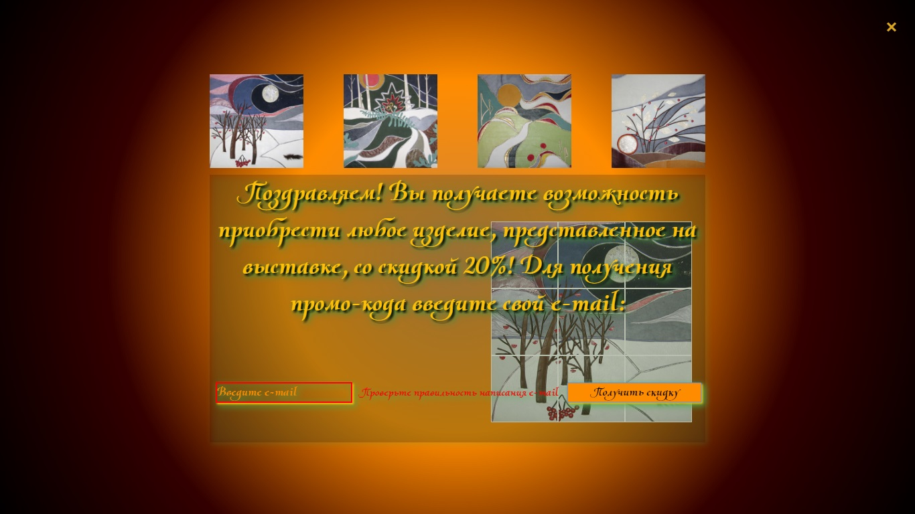Рисунок 2.20

* 1. Описание средств разработки и технической реализации

2.6.1 Обработка загрузки

Каким образом, какими функциями и так далее происходит загрузка страниц, грузится прелодер, какие функции, плагины использовались

2.6.2 Программное управление воспроизведения анимации

Описать процесс создания тобой анимации + скрины

* + 1. Создание кнопок и обработка событий

Описать, каким образом обрабатывались события, какие функции использовались, какие плагины и так далее.

ЗАКЛЮЧЕНИЕ

СПИСОК ИСПОЛЬЗОВАННЫХ ИСТОЧНИКОВ

Приложение а техническое задание для курсовой работы по теме «»

Приложение б листинг кода работы

Приложение тестирование разработанного промо-сайта

Приложение руководство пользователя

Промо-сайт пельменей «Сибирская коллекция» <http://shmpk.ru/contacts/>

Промо-сайт «Трамвай желаний» <https://трамвай-желаний.рф>

Промо-сайт компании Radiaktive Film <http://radioaktivefilm.com/>

Рейтинги Рунета <http://awards.ratingruneta.ru/winners/>

описываете свой проект: даже в одностраничнике есть какие-то блоки информации (условная главная страница, видимая при загрузке; описание продукта; обратная связь и т.п.) Эти блоки можно представить в виде схемы либо просто перечня:

- главная

- описание продукта;

- обратная связь.....

По сервисам - кратко, это описание интерактива, который будет на Вашей странице. Например, валидация формы обратной связи, или разработаете калькулятор стоимости услуг, или тест, или... Т.е. название сервиса + описываете его функционал (например, для формы обратной связи при проверке е-мэйла могут быть следующие ситуации:.... при этом форма выдает следующие сообщения....)

глава по технической реализации включает в себя описание практического выполнения всех трех составляющих - в любой подходящей форме, описание компонентов кода, алгоритма реализации, скрины (для Adobe Animation это актуально), листинги кода, описание используемых плагинов и прочее; к коду необходимо добавить описание (комментарии), если код большой по объему, то выносим его в приложения